
FICHE
TECHNIQUE

Client : BRUYERRE
Date de création article : 15/01/2026
Référence : 32265
Désignation : BOULE PLEXI + FOURREAU HALLOWEEN
Gencod (EAN) : 5414951104291
Code douanier : 39232990
Pays d’origine : Chine
Unité de vente : 50 pièces
Poids net du paquet ( kg ) :
Conditionnement : PAQUET DE 50 PIECES

Dimensions/Caractéristiques de l’article :

Type de papier / carton : PET / CARTON
Longueur : 15 CM
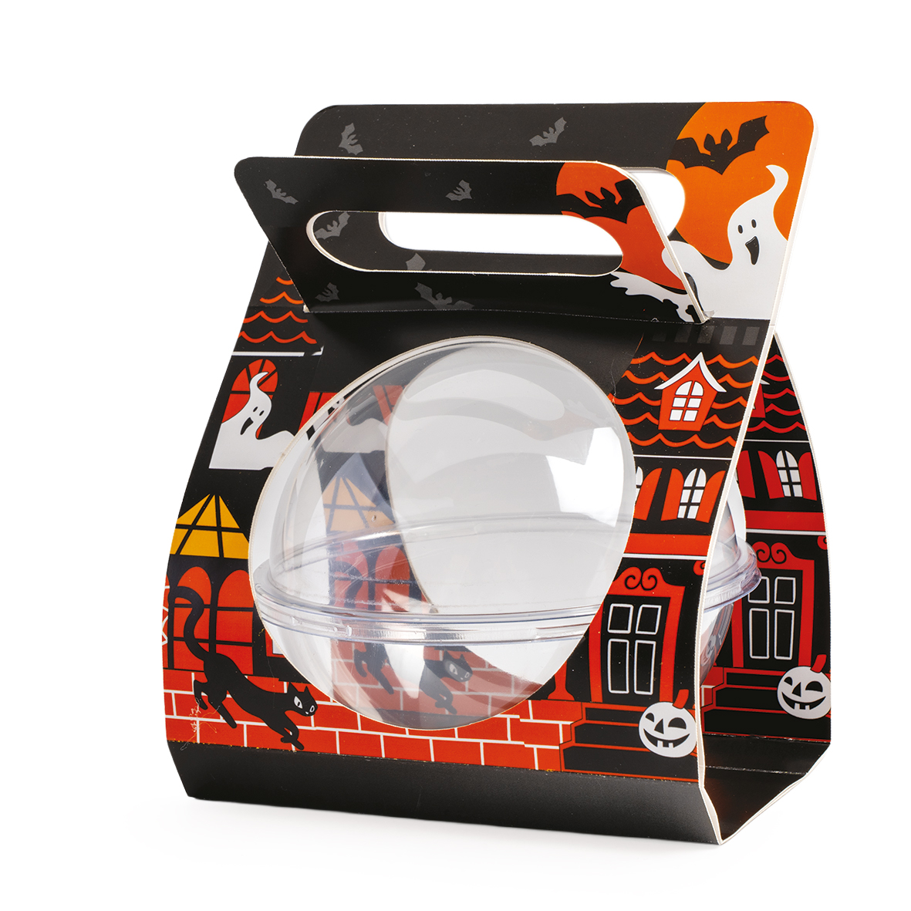
Largeur : 10 CM
Hauteur : 19 CM
Diamètre : 12 CM
Poids net de la pièce ( gr ) : 45

